. Explicar qué es un sistema operativo.
2. Describir el proceso de inicio de la PC. Utilizar un esquema gráfico.
3. Explicar cómo trabaja el gestor de arranque y cómo se inicia un SO GNU/Linux.
4. Personalizar la interfaz gráfica del SO Debian 11 GNU/Linux configurando:
◦ Dock.
◦ Panel.
◦ Apariencia: fondo, tema, tipografías.
◦ Áreas de trabajo.
Interfaz personalizada Interfaz por defecto
5. Describir para qué se utiliza y cómo se accede a la configuración de Debian.
1. Describir la opción con información del equipo, usuario y sistema operativo.
2. Describir opciones para el “hardware”: Ratón, Teclado, Impresora, Pantalla.
3. Describir la opción para gestionar cuentas de usuario.
6. Señalar y describir los siguientes elementos del Sistema Operativo:
◦ Escritorio.
◦ Panel.
1/3
Laboratorio de Sistemas Operativos Fecha
Unidad N° TPN°
Concepto de Sist. Op. Arranque y carga. Config. del SO.
◦ Dock.
◦ Áreas de trabajo.
◦ Buscador.
◦ Elementos del Panel.
7. En la pantalla del explorador de archivos, señalar:
◦ Barra de herramientas, indicar opciones de navegación y otras opciones.
◦ Panel lateral, indicar su utilidad y cómo se agregan marcadores

RESPUESTAS
1- Un sistema operativo es un conjunto de programas encargados de el funcionamiento de la maquina , esta se encarga de que el hardware funcione y brinde un mejor uso del mismo al usuario que la controle. Dentro del sistema operativo esta se encarga de la memoria del sistemas y sus procesamientos.
2- El proceso inicia cuando se enciende el equipo al suministrarle energía, luego el hardware comienza su funcionamiento y se carga el gestor de arranque que carga el sistema operativo ya instalado y se inicia el sistema.
Esquema:
Se le suministra energia al Hardware
La placa madre recibe energia
El microprocesador arranca la bios desde la rom
El sistema operativo inicia
La Bios inicia el gestor de arranque

3- El Proceso inicia con el arranque de la computadora desde el gestor de arranque el cual esta en un disco rígido siendo el cargador del núcleo del sistema operativo. En GNU/Linux los gestores de arranque Lilo o Grub son los encargados de cargar el núcleo de Linux. Estos comienzan a instalar en la memoria los drivers que usara el sistema. Luego se cargaran los módulos de sistema encargados de dispositivos especificas posteriormente entrando en modo protegido que asegura que los programas no entren a funciones del hardware o funciones especiales de programación. Con el sistema ya listo se carga el gestor de sesiones que permite configurar los perfiles de cada usuario.
4- Imágenes :
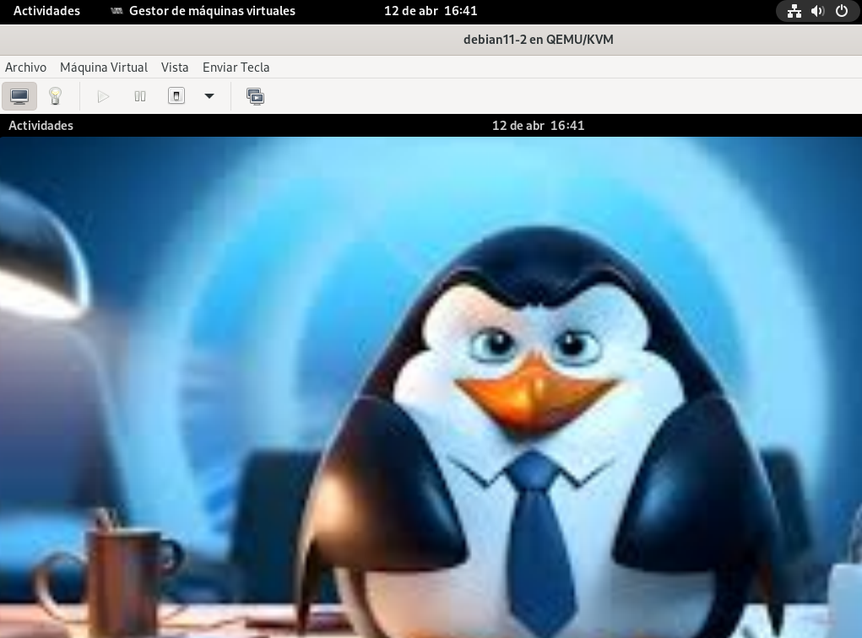

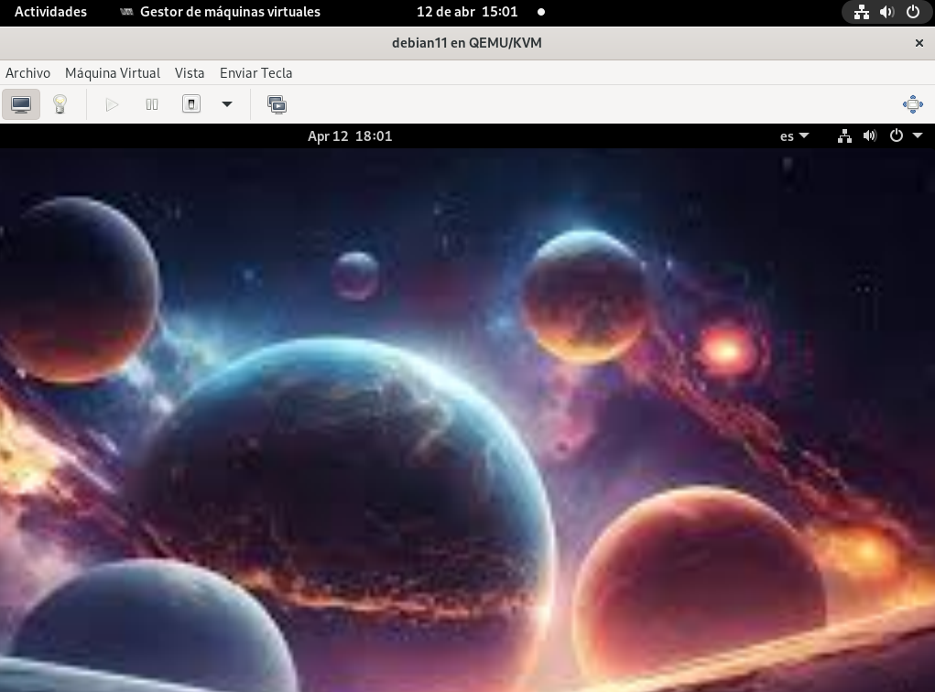

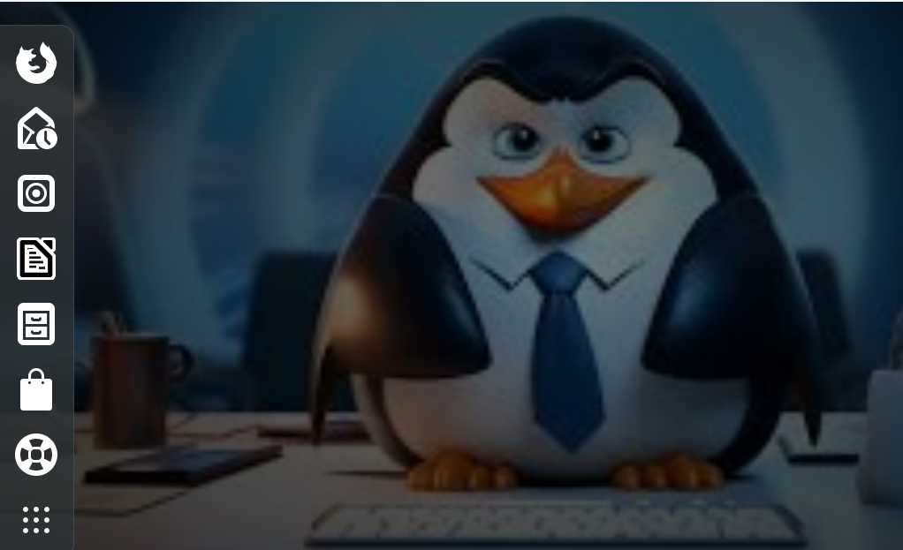
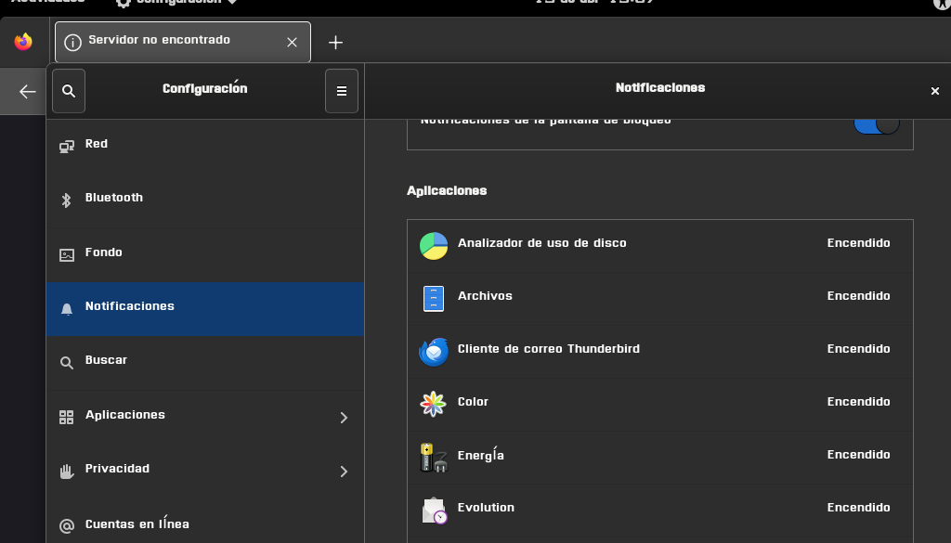

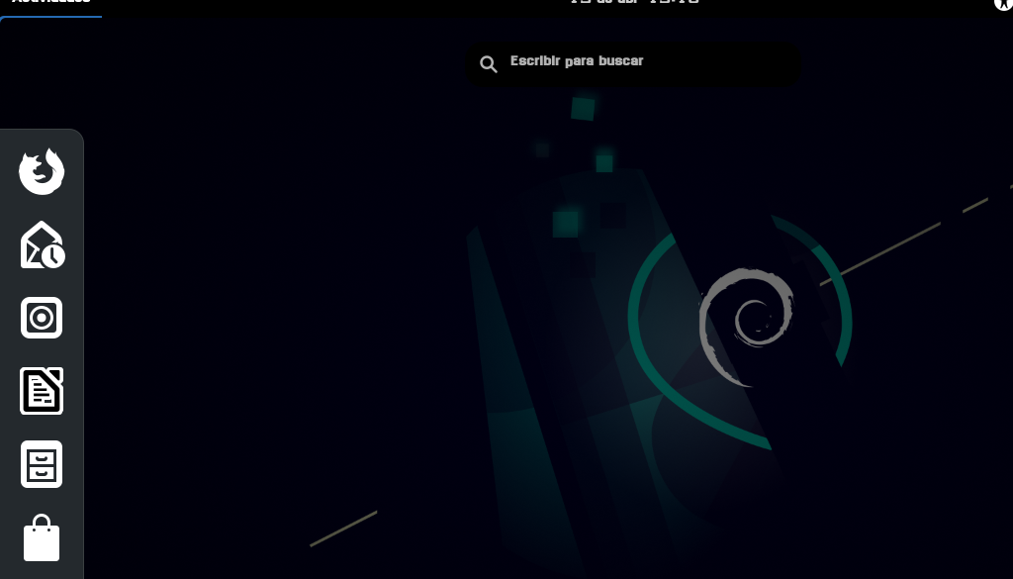
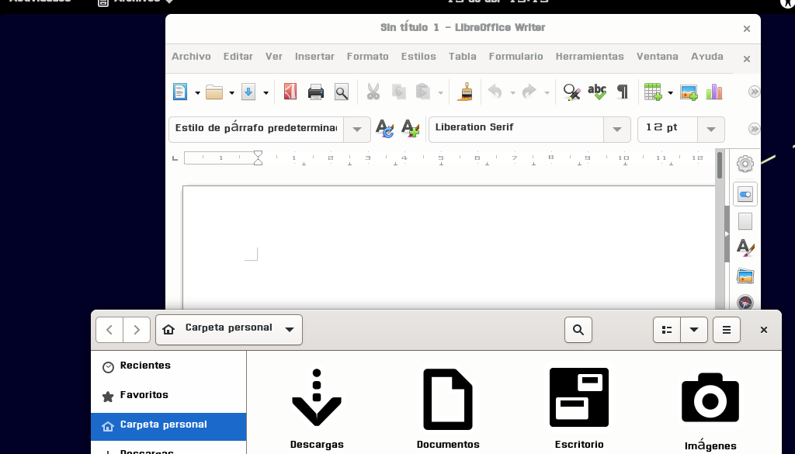

5- Primero se accede al sistema de Debian usando la contraseña de usuario y luego se mueve el Mouse a la esquina superior derecha y se clickea en el icono de configuración y se accede…

A-Información del equipo, usuario y sistema operativo:
- Actualización del sistema: Ejecuta sudo apt update && sudo apt dist-upgrade para mantener tu sistema al día.
- Configuración del idioma y teclado: Puedes hacerlo desde el panel de control o mediante la línea de comandos.
- Configuración de la red: Conéctate a tu red Wi-Fi o Ethernet.
- Creación de un usuario con privilegios administrativos.
- Configuración de hardware:
- Ratón, teclado e impresora: Estos dispositivos suelen configurarse automáticamente al conectarlos. Si necesitas ajustes específicos, puedes hacerlo desde la configuración del sistema.
- Pantalla: Ajusta la resolución, la disposición de múltiples monitores y otras preferencias desde la configuración del sistema.
- Gestión de cuentas de usuario:
- Crear un nuevo usuario: Utiliza el comando sudo adduser nombre_usuario para agregar un nuevo usuario.
- Modificar permisos: Puedes asignar o revocar privilegios administrativos utilizando el archivo

6- El escritorio es la parte visible de la interfaz gráfica del sistema operativo. Es la primera pantalla que ves al iniciar sesión en tu computadora.
- En él, puedes colocar iconos de acceso directo a aplicaciones, archivos y carpetas.
- También puedes personalizar el fondo de pantalla y la disposición de los elementos en el escritorio.
- Panel:
- El panel es una barra ubicada generalmente en la parte inferior o superior del escritorio.
- Contiene elementos como el menú de inicio, la bandeja de notificaciones y accesos directos a aplicaciones.
- Puedes personalizar su apariencia y agregar o quitar elementos según tus preferencias1.
- Dock:
- El dock es una característica común en sistemas operativos como macOS y algunas distribuciones de Linux.
- Se encuentra en la parte inferior de la pantalla y contiene accesos directos a aplicaciones y funciones.
- Puedes anclar tus aplicaciones favoritas al dock para acceder rápidamente a ellas.
- Áreas de trabajo:
- Las áreas de trabajo (también conocidas como escritorios virtuales) permiten organizar tus ventanas y aplicaciones en grupos separados.
- Puedes cambiar entre diferentes áreas de trabajo para mantener tu espacio de trabajo ordenado y evitar la acumulación de ventanas abiertas.
- Buscador:
- El buscador (o buscador de archivos) te permite buscar y acceder a archivos y carpetas en tu sistema.
- Puedes utilizar palabras clave o filtros para encontrar rápidamente lo que necesitas.
- Elementos del Panel:
- Los elementos del panel pueden variar según el sistema operativo, pero algunos comunes son:
  - Menú de inicio: Desde aquí puedes acceder a aplicaciones y configuraciones.
  - Bandeja de notificaciones: Muestra notificaciones del sistema y aplicaciones.
  - Reloj y calendario: Te muestra la hora y fecha actual.
  - Indicadores de red y sonido: Controlan la conectividad y el volumen
7-

